南康区坪市乡人民政府2021年度部门决算

目 录

第一部分 南康区坪市乡人民政府部门概况
一、部门主要职责
二、部门基本情况
第二部分 2021年度部门决算表
一、收入支出决算总表
二、收入决算表
三、支出决算表
四、财政拨款收入支出决算总表
五、一般公共预算财政拨款支出决算表
六、一般公共预算财政拨款基本支出决算表
七、一般公共预算财政拨款“三公”经费支出决算
表
- 政府性基金预算财政拨款收入支出决算表
- 国有资本经营预算财政拨款支出决算表
十、国有资产占用情况表
第三部分 2021年度部门决算情况说明
一、收入决算情况说明
二、支出决算情况说明
三、财政拨款支出决算情况说明
四、一般公共预算财政拨款基本支出决算情况说明
五、一般公共预算财政拨款“三公”经费支出决算
情况说明
六、机关运行经费支出情况说明
七、政府采购支出情况说明
八、国有资产占用情况说明
九、预算绩效情况说明
第四部分 名词解释

第一部分 南康区坪市乡人民政府部门概况

一、部门主要职能
赣州市南康区坪市乡人民政府是主管政府工作的区政府组成部门，主要职能是：落实国家政策，严格依法行政，发挥经济管理职能，加强政策引导，制定发展规划，服务市场主体和营造发展环境，搞好市场监管，大力促进社会事业发展，发展乡村经济、文化和社会事业，提供公共服务，维护社会稳定，构建社会主义和谐社会。
二、部门基本情况
纳入本套部门决算汇编范围的单位共1个，包括：赣州市南康区坪市乡人民政府。
本部门2021年年末实有人数31人，其中在职人员31人，离休人员0人，退休人员0人（不含由养老保险基金发放养老金的离退休人员）；年末其他人员0人；年末学生人数0人；由养老保险基金发放养老金的离退休人员 12人。

- 2021年度部门决算表

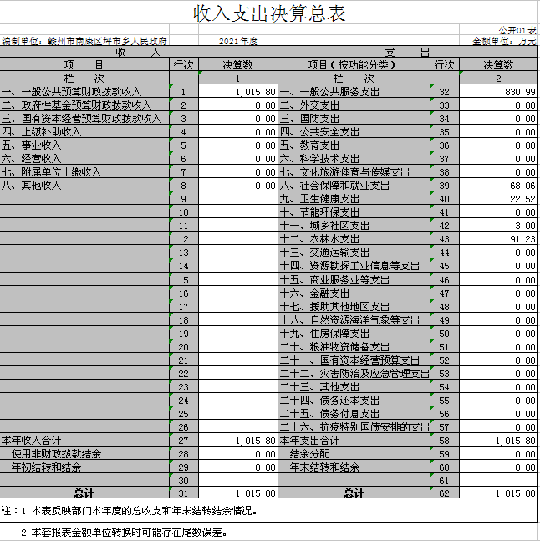

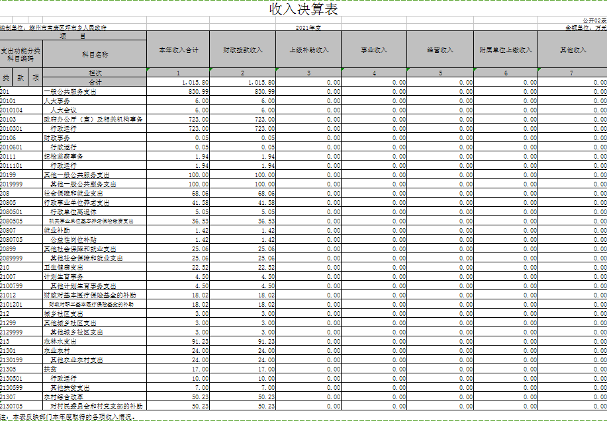

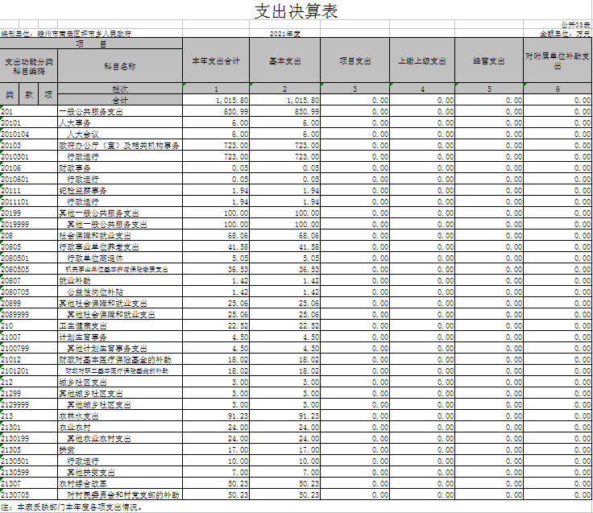

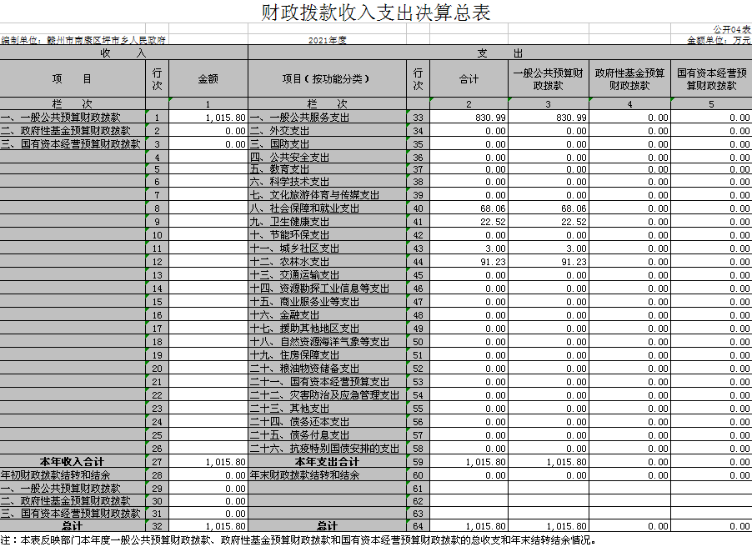

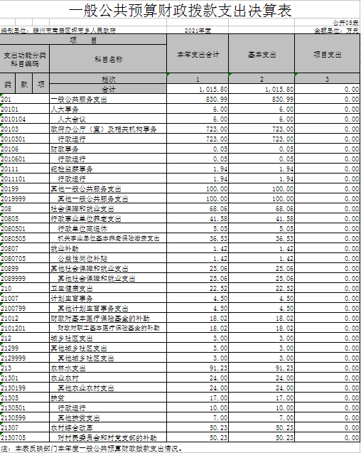

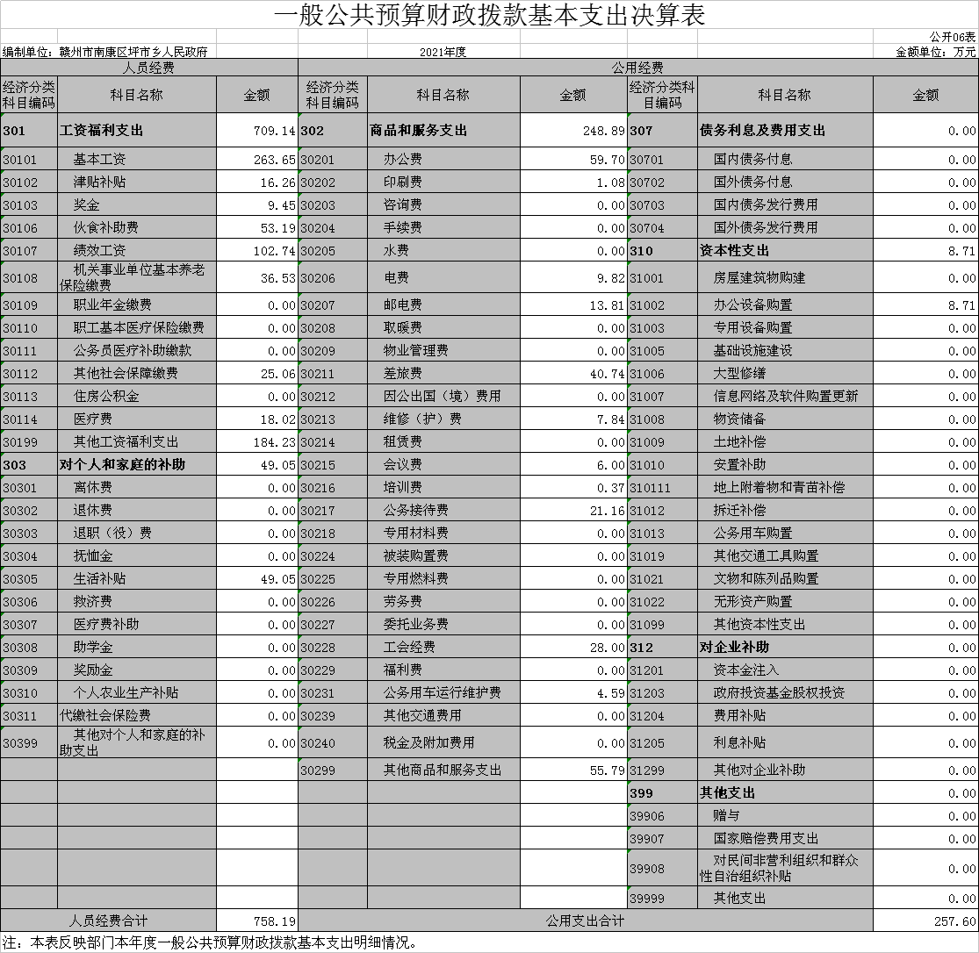

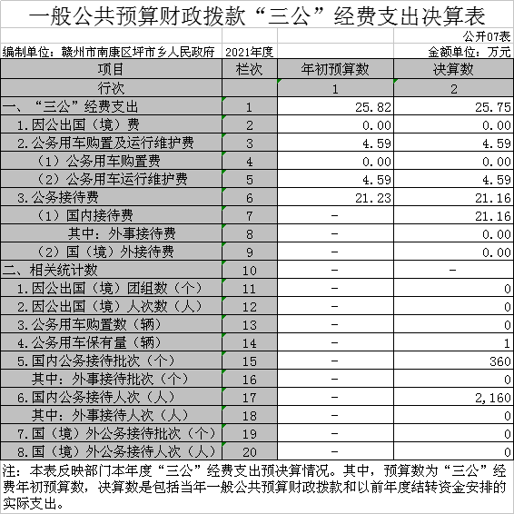

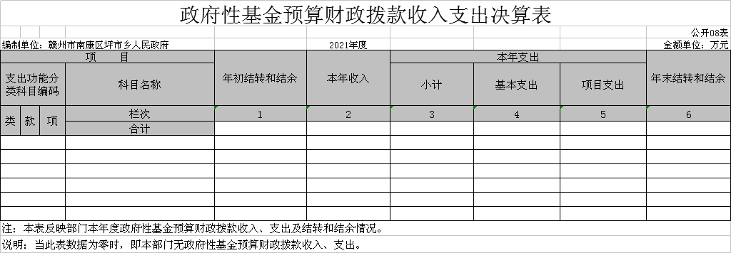

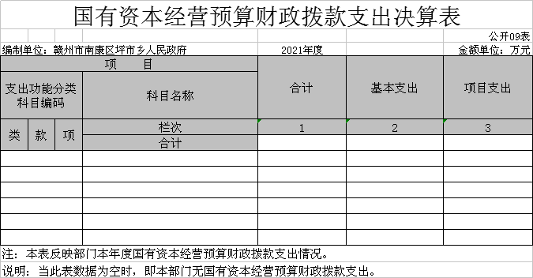

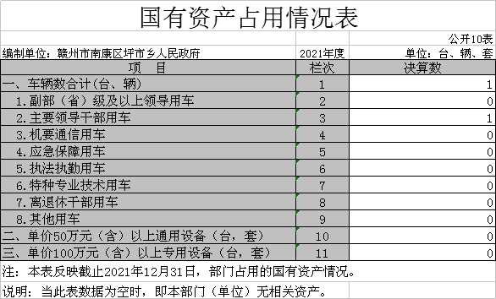

第三部分 2021年度部门决算情况说明

一、收入决算情况说明
本部门2021年度收入总计1015.80万元，其中年初结转和结余0万元，较2020年减少122.16万元，下降10.73 %；本年收入合计 1015.80万元，较2020年减少122.16 万元，下降10.73%，主要原因是：财政拨款收入、事业收入等减少。
本年收入的具体构成为：财政拨款收入1015.80万元，占100%；事业收入 0万元，占0 %；经营收入 0万元，占0%；其他收入0万元，占0%。
二、支出决算情况说明
本部门2021年度支出总计1015.80万元，其中本年支出合计1015.80万元，较2020年减少122.16万元，下降10.73 %，主要原因是：财政拨款收入、事业收入等减少；年末结转和结余 0元，较2020年增加（减少）0万元，增长（下降）0%，主要原因是：按预算数执行。
本年支出的具体构成为：基本支出 1015.80万元，占100%；项目支出0万元，占0%；经营支出 0万元，占0%；其他支出（对附属单位补助支出、上缴上级支出） 0万元，占0%。
- 财政拨款支出决算情况说明
本部门2021年度财政拨款本年支出年初预算数为 1015.80万元，决算数为1015.80万元，完成年初预算的100%。其中：
（一）一般公共服务支出年初预算数为830.99万元，决算数为830.99万元，完成年初预算的100%，主要原因是：按预算数执行。
（二）社会保障和就业支出年初预算数为68.06万元，决算数为68.06万元，完成年初预算的100%，主要原因是：按预算数执行。
（三）卫生健康支出年初预算数为22.52万元，决算数为22.52万元，完成年初预算的100%，主要原因是：按预算数执行。
（四）城乡社区支出年初预算数为3万元，决算数为3万元，完成年初预算的100%，主要原因是：按预算数执行。
（五）农林水支出年初预算数为91.23万元，决算数为91.23万元，完成年初预算的100%，主要原因是：按预算数执行。
四、一般公共预算财政拨款基本支出决算情况说明
本部门2021年度一般公共预算财政拨款基本支出1015.80 万元，其中：
（一）工资福利支出709.14万元，较2020年减少32.95万元，减少4.44 %，主要原因是：人员减少。
（二）商品和服务支出248.89万元，较2020年减少14.69万元，下降5.57%，主要原因是：按规定压缩一般性支出。
（三）对个人和家庭补助支出49.05万元，较2020年减少83.24万元，下降62.92%，主要原因是：人员减少。
（四）资本性支出8.71万元，较2020年增加8.71万元，增加100%，主要原因是：因工作需要，增添采购办公设备。
五、一般公共预算财政拨款“三公”经费支出决算情况说明
本部门2021年度一般公共预算财政拨款“三公”经费支出年初预算数为25.82万元，决算数为25.75万元，完成预算的 99.73%，决算数较2020年减少11.92万元，下降31.64%，其中：
（一）因公出国（境）支出年初预算数为0万元，决算数为00万元，完成预算的 0%，决算数较2020年增加（减少） 0万元，增长（下降）0%，主要原因是未发生因公出国（境）支出。决算数较年初预算数增加（减少）的主要原因是：未发生因公出国（境）支出。全年安排因公出国（境）团组 0个，累计 人0次，主要为：未发生因公出国（境）支出。
（二）公务接待费支出年初预算数为21.23万元，决算数为 21.16万元，完成预算的99.67%，决算数较2020年减少0.07万元，下降3.3%，主要原因是按文件要求压减三公支出。决算数较年初预算数减少的主要原因是：按文件要求压减三公支出。全年国内公务接待360批，累计接待2160人次，其中外事接待 批，累计接待0人次，主要为：无外事接待，主要还是地区接待。
（三）公务用车购置及运行维护费支出4.59万元，其中公务用车购置年初预算数为0万元，决算数为 0万元，全年购置公务用车0辆，完成预算的0 %，决算数较2020年增加（减少）0万元，增长（下降）0 %，主要原因是未安排此项预算。公务用车运行维护费支出年初预算数为4.59万元，决算数为4.59万元，完成预算的100%，决算数较2020年增加（减少）0万元，增长（下降）0 %，主要原因是只保留一部车辆，且运行时间过长，运行成本较高，决算数较年初预算数增加（减少）的主要原因是：按预算数执行。年末公务用车保有 1辆。
六、机关运行经费支出情况说明
本部门2021年度机关运行经费支出248.89万元，较上年决算数减少14.69万元，降低5.57%，主要原因是：办公设施设备购置经费减少，资产运行维护支出减少，信息系统运行维护支出减少，落实过紧日子要求压减公用支出等。
七、政府采购支出情况说明
本部门2021年度政府采购支出总额8.71万元，其中：政府采购货物支出8.71万元、政府采购工程支出0万元、政府采购服务支出0万元。授予中小企业合同金额8.71万元，占政府采购支出总额的100%，其中：授予小微企业合同金额8.71万元，占政府采购支出总额的100%；货物采购授予中小企业合同金额占货物支出金额的100%，工程采购授予中小企业合同金额占工程支出金额的 0%，服务采购授予中小企业合同金额占服务支出金额的0 %。
八、国有资产占用情况说明。
截止2021年12月31日，本部门（单位）国有资产占用情况见公开10表《国有资产占用情况表》。其中车辆中的其他用车主要是日常公务运行用车。
九、预算绩效情况说明
（一）绩效管理工作开展情况。
根据预算绩效管理要求，我部门组织对纳入2021年度部门预算范围的二级项目1个全面开展绩效自评，共涉及资金25万元，占项目支出总额的100%。
组织对“坪市乡白马塘村饮水安全巩固提升工程”等1个项目开展了部门评价，涉及一般公共预算支出25万元，政府性基金预算支出0万元，国有资本预算支出0万元。从评价情况来看，完成预算目标。
（二）部门决算中项目绩效自评情况。
我部门今年在部门决算中反映坪市乡白马塘村饮水安全巩固提升工程项目绩效自评结果。
项目绩效自评总体综述：根据年初设定的绩效目标，坪市乡白马塘村饮水安全巩固提升工程项目绩效自评得分为100分。项目全年预算数为25万元，执行数为25万元，完成预算的100%。年度总体目标完成情况：一是对坪市乡白马塘村饮水安全进行提升改造，改善周边环境及相关制水设备，提高饮用水质量。二是进一步改善了全乡582户2282人饮水质量，提高了农户饮水质量。
（三）部门评价项目绩效评价情况。
每个省级部门至少将1个部门评价报告向社会公开，报告框架可参考《项目支出绩效评价办法》（财预〔2020〕10号）中《项目支出绩效评价报告（参考提纲）》。
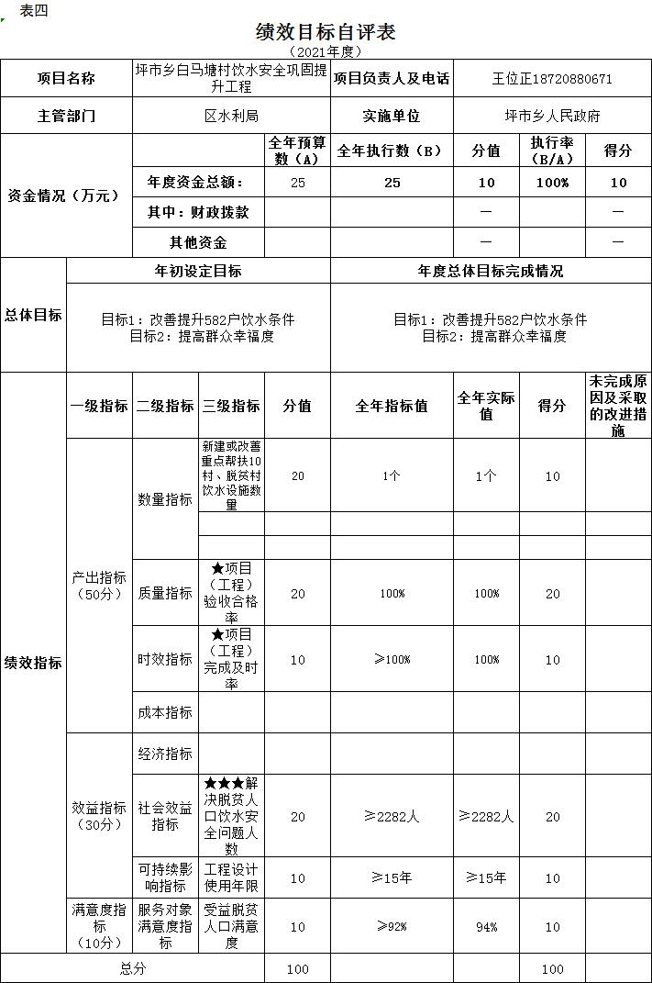
第四部分 名词解释

一、财政拨款收入：指单位本年度从本级财政部门取得的财政拨款，包括一般公共预算财政拨款和政府性基金预算财政拨款。
二、上级补助收入：指事业单位从主管部门和上级单位取得的非财政补助收入。
三、事业收入：指事业单位开展专业业务活动及其辅助活动取得的收入；事业单位收到的财政专户实际核拨的教育收费等资金在此反映。
四、经营收入：指事业单位在专业业务活动及其辅助活动之外开展非独立核算经营活动取得的收入。（可结合部门实际收入情况举例说明）
五、其他收入：指单位取得的除上述“财政拨款收入”、“事业收入”、“经营收入”、“附属单位缴款”等以外的各项收入。
六、年初结转和结余：指单位上年结转本年使用的基本支出结转、项目支出结转和结余和经营结余。
七、年末结转和结余资金：指单位结转下年的基本支出结转、项目支出结转和结余和经营结余。
八、基本支出：指为保障机构正常运转、完成日常工作任务而发生的人员支出和公用支出。
九、项目支出：指在基本支出之外为完成特定的行政任务或事业发展目标所发生的支出。
十、经营支出：指事业单位在专业业务活动及其辅助活动之外开展非独立核算经营活动发生的支出。
十一、对附属单位补助支出：指事业单位用财政补助收入之外的收入对附属单位补助发生的支出。
十二、“三公”经费支出：指用一般公共预算财政拨款安排的因公出国（境）费、公务用车购置及运行维护费和公务接待费。其中，因公出国（境）费反映单位公务出国（境）的国际旅费、国外城市间交通费、住宿费、伙食费、培训费、公杂费等支出；公务用车购置及运行维护费反映单位公务用车车辆购置支出（含车辆购置税、牌照费），按规定保留的公务用车燃料费、维修费、过桥过路费、保险费、安全奖励费用等支出；公务接待费反映单位按规定开支的各类公务接待（含外宾接待）支出。
十三、机关运行经费支出：指用一般公共预算财政拨款安排的为保障行政单位（包括参照公务员法管理的事业单位）运行用于购买货物和服务的各项资金，包括办公费、印刷费、邮电费、差旅费、会议费、福利费、日常维修费、专用材料及一般设备购置费、办公用房水电费、办公用房取暖费、办公用房物业管理费、公务用车运行维护费以及其他费用。

